启用前·绝密
黔东南州2009年初中毕业升学统一考试
综合理科物理试卷
注意事项：
1．本试卷共6页，六大题，25个小题，满分90分。理科综合考试时间180分钟。
2. 物理卷的答题全部写在物理答题卡上。选择题请用2B铅笔填涂，非选择题请用钢笔直接答在答题卡上。
一、选择题 （每小题2分，共12分。每小题只有一个答案是正确的，请将这个答案的序号填入题后的括号内）
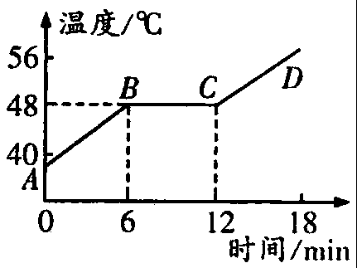
1. 物体通过凸透镜可以在光屏上形成倒立放大的实像，下列哪个光学仪器应用了这种成像原理 （ ）。
图1
A．照相机 B．放大镜
C．幻灯机 D．汽车后视镜
2. 图1是海波的熔化图象，从图象中获得的信息正确的是（ ）。
A. 海波在BC段没有吸热 B. 海波在CD段是气态
C. 海波的熔点是48 ℃ D. 6 min时海波已全部熔化
3. 2008北京奥运是我们中华民族的骄傲，以下比赛项目完成的过程
中，没有利用惯性的是（ ）。
A. 跨栏运动员跨栏的过程 B. 铅球离手后继续运动的过程
C. 射击时子弹飞向靶心的过程 D. 跳水运动员入水的过程
4．下列现象中，通过做功改变物体内能的是（ ）。
A. 石头被太阳晒热 B. 用锤子敲打钢板，锤子和钢板都会变热
C. 冬天，暖气使房间变暖 D. 单缸四冲程汽油机的排气冲程
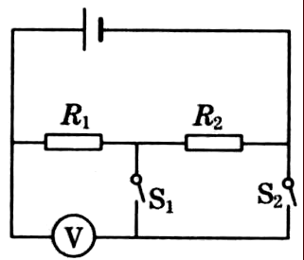
5. 如图2所示电路，电源电压恒定不变．当S₁闭合、S₂断开时，电压表的示数为3 V；当S₁断开、S₂闭合时，电压表的示数9 V，则R₁︰R₂为（ ）。
图2
A. 1︰2 B. 2︰1 C. 1︰3 D. 3︰1
6. 下列说法中正确的是（ ）。
A．人推桌子未动，是因为人的推力小于地面对桌子的摩擦力
B．在平直的公路上匀速行驶的汽车，受平衡力作用
C．物体受平衡力的作用，一定保持静止状态
D．运动的物体有惯性，静止的物体无惯性
二、填空题 （每空1分，共24分）
7.“让我们荡起双浆，小船儿推开波浪，海面倒映着美丽的白塔，四周环绕着绿树红墙，小船轻轻飘荡在水中，迎面吹来了凉爽的风……”。大多数同学是唱着这支优美的歌曲长大的，歌曲中含有许多物理知识。请回答：
（1）风使同学们感到凉爽，主要原因是流动的空气加快了人身上汗液的 。
（2）图中倒映的白塔是光 射而形成的_____像。
（3）小船静止在水面上时，它受到重力和 力的作用，这两个力是一对________力。
（4）船浆向后划水，船向_____运动 ，说明物体间力的作用是_____的。
8. 新能源的开发来源于物理学的进步。风力发电站工作时，将 能转化为电能，该能源属于 （选填“可”或“不可”）再生能源。
9. 大型载重汽车装有很多车轮，这是为 ，车轮胎上刻有花纹是为了_________。
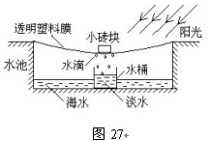
10. 微波炉是效率很高的家用电器，一个标有“220 V，880
图4
W”的微波炉，正常使用时，其电阻是_________Ω，
通过它的电流是__________A，若用它煮一餐饭花15
分钟的时间，则煮一餐饭用__________度电。
11. 身处偏远海岛，按图4所示方法可获取少量的淡水。
阳光的照射使池内海水加快 ，形成水蒸气；
水蒸气在塑料膜上 形成小水滴；塑料
膜下表面结成的水滴受 力的作用滑到最低处后
滴入水桶中，可得到淡水。
12. 晶晶站在平面镜前，看到镜中自己的像，这是由于光的 形成的，当她走近镜子时，镜中的像将 (选填“变大”“变小”或“不变”)。
13. 一个质量为0.06 kg的鸡蛋悬浮在一杯盐水中不动时，它受到的浮力是 N。当向杯中加盐时，鸡蛋将 （选填“上浮” “悬浮”或“下沉”）．(g 取10 N/kg)
14.在鼓面上撒一些纸团，敲击鼓面使其发出声音，纸团跳动，说明 可以产生声音。
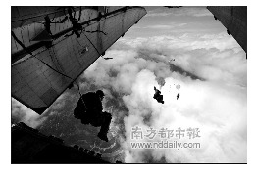
15. 2008年5月12日，汶川特大地震发生后， 抗震救灾指挥部决定采用空降的方法抢救被困的灾民。图5为解放军15名空降兵勇士在地形十分复杂、气候特别恶劣，又无地面指挥引导、无地面标识的情况下，奋不顾身地从４９９９米高空跳伞的情景。他们跳出飞机舱门,在打开降落伞之后匀速下降, 这一过程中伞兵勇士的动能 ，机械能 （选填“增大” “ 减小”或“不变”）。
三、作图题 （每小题4分，共8分）
16. 请根据近视眼成因及矫正方法，在图6所示方框内画出矫正所需的透镜并完成光路图。
17. 在图7中，标出电源的正、负极。

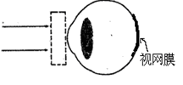
图7３３３３３３３３３３３３３３３３３丙
N
电源

图6

四、实验探究题 （除特殊标注外每空1分，共15分）
18. 小红同学要测量额定电压为3.8 V小灯泡的功率。
(1)连接的不完整的实物电路如图8甲所示。请用笔画线代替导线，完成实物电路的连接。（2分）
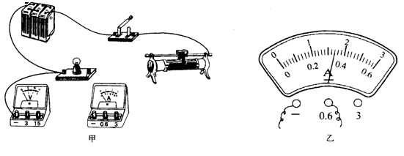

图8

(2)在闭合开关前，变阻器的滑片应移到 端。（填“左”或“右”）
(3)小红同学在实验中遇到这样的情况，闭合开关后不久，电流表的示数突然减小为零而电压表有示数，则造成这种情况的可能原因是 。（2分）
(4)排除故障后闭合开关，调节变阻器的滑片使灯泡正常发光，电流表的指针位置如图8乙所示，则小灯泡的额定功率为________W。
19. 在“测滑轮组机械效率”的实验中，小强按正确方法操作，图9是他实验中的情景，下表是他记录的一组数据。
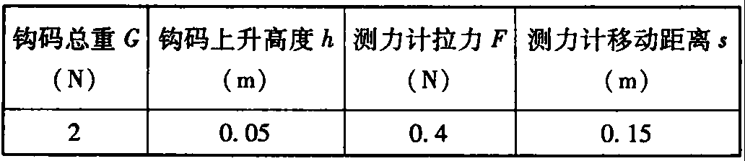
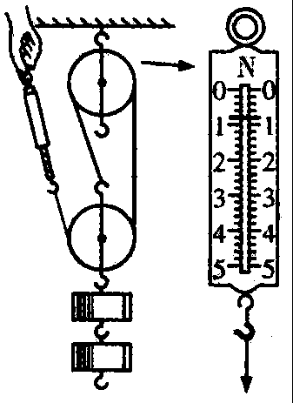
图9

（1)由表中数据可计算出，滑轮组对钩码做的有用功为0.1 J，人做的总功为 J。
(2）对以上两个计算结果进行比较，其不合理之处是 ；结合弹簧测力计放大图，可知小强的错误是 。
（3）在该次实验中，所测滑轮组的机械效率应该为 。
20. 某科学实验小组利用注射器、弹簧测力计、刻度尺等器材测量大气压强的值，实验步骤如下：
（1）把注射器的活塞推至注射器筒的底端，然后用橡皮帽堵住注射器的小孔，这样做的目的是 。
（2）如图10所示，用细尼龙绳拴住注射器活塞的颈部，使绳的另一端与弹簧测力计的挂钩相连，然后水平向右慢慢拉动注射器筒，
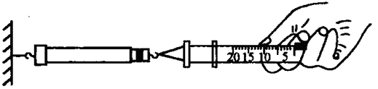
当注射器中的活塞刚被拉动时，记下弹簧测
力计的示数为29.9 N。 图10
(3)如图11所示，用刻度尺测出注射器全部刻度的长度为 cm，计算出活塞的横截面积。
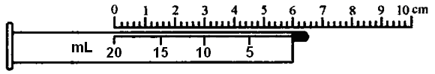
(4）计算得到大气压强的数值为 Pa。
图11
（5）同学们发现实验误差较大，请分析，该
实验过程中导致误差的因素有（请写出两条）(2分)：
① ；
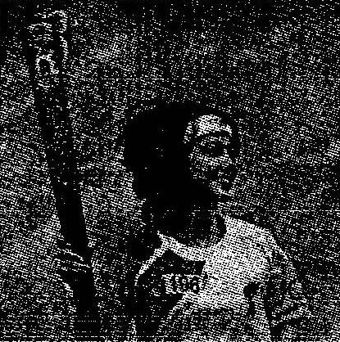
② 。
五、简答题（每题4分，共8分）
21．如图12，“祥云”火炬的质量是985 g，长72 cm，主色调是红色，采用丙烷作燃料．它是用轻薄铝合金和中空塑件等可回收材料制作的。它的设计体现了科学、艺术与环保的融合。请你就上述设计提出一个物理问题并作简要解答。
示例：
问题：火炬为什么看起来是红色的?
解答：火炬外表面涂层反射红光，吸收其他颜色的光，所以
看起来是红色的．
问题：
图12
解答：
22. 有些物理量的大小不易直接观测，但它变化时引起其他量的变化却容易直接观测，用易观测的量显示不易观测的量是测量物理量的一种思路。例如：温度计是利用液柱长度的变化来显示温度高低的。请你也举出一个例子，并进行分析。

六、计算题（共23分）
23．（７分）某校学生宿舍走廊的路灯，原来用一盏“220V 40W”的白炽灯，每晚亮10h。同学们发现灯泡容易损坏，需要经常更换。后来，学校电工用两盏 “220V 40W”的灯泡串联后代替原路灯。结果，两盏灯的亮度比改装前要暗，但灯泡使用寿命明显延长。问：
- 改装前，一盏路灯每晚需要消耗多少电能？
- 改装后两盏灯的总功率是多少？比原来省电还是费电？
24．（8分）兰兰家距学校约2400米，她每天骑自行车上学大约用10分钟，盛夏的一天，由于匆忙，她停放在烈日下的自行车爆胎了。
(1)请你帮她分析爆胎原因，并提出合理建议。
(2)若自行车重约100 N,人重约500 N,骑车时每只轮胎总着地面积约25 cm²，则兰兰骑车的平均速度多大？骑车时对地面的压强是多少？
(3)你还知道自行车的哪些设计利用了什么物理知识？（至少写出两点）
25．（8分）2007年4月18日，新型高速列车“和谐”号动车组开始驰骋在主要铁路线上，从而拉开了全国铁路第六次大提速的大幕。如图13所示的CRH2型动车组由5节车箱组成，车组总功率为6000kW，最大牵引功率为4800kW，最大行驶速度为200km/h。
（1）当该车组用最大牵引功率以最大速度在平直轨道上匀速行驶3min，通过的路程是多少？在这个过程中车组受到的阻力是多少？
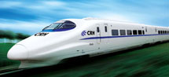

图13

（2）为保证车组正常行驶，每节车箱上供乘客饮水用的电热水器耗电功率不能超过2800W。一节车箱内的电热水器5min最多可产生多少热量？这些热量可使多少20℃的水温度升高到70℃？[水的比热容为4.2×10³J/(kg·℃)]

（3）仔细观察车头的外形，请你谈谈这样设计的好处。

黔东南州2009年初中毕业升学统一考试
综合理科物理参考答案

一、选择题 （每小题2分，共12分）
1. C 2. C 3. D 4. B 5. A 6. B
二、填空题 （每空1分，共24分）
7．（l）蒸发 （2） 反 虚 （3）浮 平衡 （4）前 相互 8. 风（或机械） 可 9. 减小压强 增大摩擦 10. 55 4 0.22 11.蒸发 液化 重力 12. 反射 不变 13. 0.6 上浮 14. 振动 15. 不变 减小
三、作图题 （每小题4分，共8分）
16.
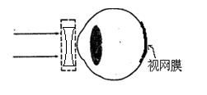
图6
17.
图7３３３３３３３３３３３３３３３３３丙
N
电源

+ -

四、实验探究题 （共15分）
18. (1) （2分）
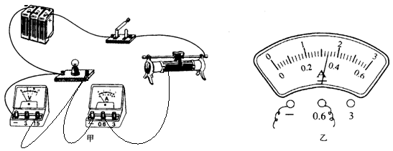
图8
（2）右 （3）灯泡处断路 （2分） (4)1.292
19. （1）0.06 （2）有用功大于总功；弹簧测力计读数错误（3）83.3%
20. （1）排尽注射器内的空气 （3）6.00 （4）0.9×10⁵
（5）①空气没有排尽 ②注射器筒壁与活塞之间有摩擦（每条1分）

五、简答题（每题4分，共8分）
21. 火炬的重量约为多少?火炬的重量约为9．85N； 用丙烷作燃料
有什么好处? 丙烷燃点低；丙烷燃烧时生成物是水和二氧化碳，比较环保；
火炬外壳为什么用轻薄铝合金制作?因为这种铝合金的密度小，重量轻等等．
22. 弹簧测力计是利用弹簧长度的变化来显示力的大小…等等。
(以上回答合理的，均可给分)

六、计算题（共23分）
23．（７分） 解：(1)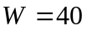Ｗ×１０×３６００s = 1.44×10⁶J
或＝０.０４kＷ×10h = 0.4 kＷ·h …………2分
(2)由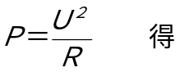 ……………………………2分
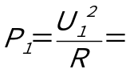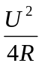＝１０Ｗ ……………………1分
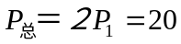Ｗ ……………………………1分
所以比原来更省电 ………………………………1分
24．(8分)解：（l）原因：暴晒后温度升高，轮胎内气压增大，轮胎内、外压强差大于轮胎所能承受的压强，导致轮胎爆裂．(1分）
建议：自行车放在阴凉处，夏季轮胎不要充气太足（学生答出一条即可得分） (1分)
（2）兰兰骑车的速度：v = s/t = 2400 m/600 s = 4 m/s…………………………（2分）
人骑车时自行车对地面的压强：
P=(G_{车}＋G_{人})/S =(100N＋500N)/5×10⁻³m² = 1.2×10⁵ Pa……………………（2分）
(3)轮胎、车把手上的花纹增大摩擦力；刹车系统为省力杠杆；用力捏车闸增大摩擦力；自行车的尾灯利用光的反射；自行车铃响振动发声；脚蹬子、车把手为省力。…（2分）
25．（8分）解：（1）车组3min内所通过的路程
s=vt=200km / h×（3 h／60）10km ………………………………（1分）
牵引力3min内做的功
W＝Pt＝4800×1000W×3×60s = 8.64×10⁸J……………………（1分）
由W=Fs 得F=W／s= 8.64×10⁸J／10⁴m=8.64×10⁴N ………………（2分）
因车组做匀速直线运动，所受阻力等于其牵引力为8.64×10⁴N
（2）若电热水器消耗的电能全部转化为热，一节车箱的电热水器5min最多可产生的热量 Q = W = Pt＝2800 W×5×60s＝8.4×10⁵J……………………………（1分）
由Q = cm（t－t₀）得m = Q/〔c(t－t₀) 〕
＝8.4×10⁵J／〔4.2×10³J／（kg·℃）× (70℃－20℃)〕
＝4 kg ………………………………………………（1分）
（3）本问为开放性问题，只要学生说的有理即可给分。………………………（2分）
参考答案有：
①车头为流线型可减小高速行驶时的空气阻力
②车头上部空气流速大，下部流速小，高速行驶时可减小车头对轨道的压力（压强），从而减小阻力，降低噪声。

